绝密★启用前
【新教材】八年级下期中模拟卷 (提高)
2025-2026学年沪教版（五四制）数学八年级下册
考试范围：23.1~25.4；考试时间：100分钟；难度：0.51
学校:___________姓名：___________班级：___________考号：___________
题号 | 一 | 二 | 三 | 总分
得分
注意事项：
1．答题前填写好自己的姓名、班级、考号等信息2．请将答案正确填写在答题卡上
第Ⅰ卷（选择题）

评卷人 | 得 分
一．选择题（共6小题，满分12分，每小题2分）
1．（2分）下列说法中，①一组对边平行且相等的四边形是平行四边形：②一组对边平行，另一组对边相等的四边形是平行四边形；③对角线互相平分的四边形是平行四边形；④两组对角分别相等的四边形是平行四边形．正确的个数是（ ）
A．4个 B．3个 C．2个 D．1个
2．（2分）如图，l₁∥l₂，平行四边形、三角形、梯形放置于l₁和l₂之间，它们的面积分别记为S₁、S₂，则下列正确的是（ ）
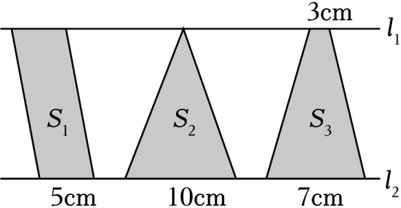
A．S₁＞S₂＞S₃ B．S₁＝S₂＞S₃ C．S₁＞S₂＝S₃ D．S₁＝S₂＝S₃
3．（2分）将点M（﹣3，2）先向左平移3个单位长度，再向下平移4个单位长度后到达点N，那么点N的坐标是（ ）
A．（﹣3，﹣2） B．（0，﹣2） C．（0，2） D．（﹣6，﹣2）

4．（2分）在直角坐标平面xOy上，到点A（6，8），B（8，0）和原点O的距离相等的点W的坐标是（x，y），那么下列等式不成立的是（ ）
A．﹣16x+64＝0 B．12x+16y＝100
C．4x﹣16y＝100 D．xy＝13
5．（2分）一次函数y₁＝mx+n与y₂＝mnx（m、n为常数，且mn≠0）在同一平面直角坐标系内的图象可能是（ ）
A．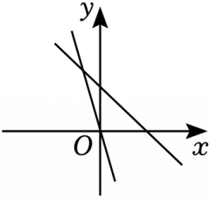 B．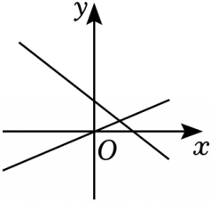
C．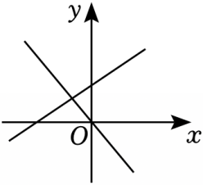 D．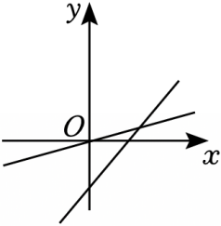
6．（2分）在平面直角坐标系中，点A（0，6），点B（﹣6，0），坐标轴上有一点C，使得△ABC为等腰三角形，则这样的点C一共有（ ）个
A．5 B．6 C．7 D．8

第Ⅱ卷（非选择题）

评卷人 | 得 分
二．填空题（共12小题，满分36分，每小题3分）
7．（3分）如果一个多边形的每一个内角都相等，且每一个内角都大于120°，那么这个多边形的边数最少为 ．
8．（3分）如图，在Rt△ABC中，∠B＝90°，点D、E分别在边AB和BC上，且AD＝4，CE＝3，连接DE，点M、N分别是AC、DE的中点，连接MN，则MN的长度为 ．
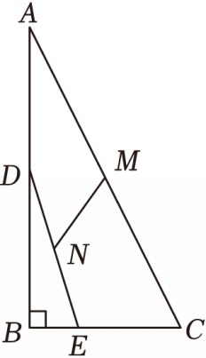
9．（3分）如图，在▱ABCD中，对角线AC与BD交于点O，如果▱ABCD的周长为32，△COD的周长比△BOC的周长多4，那么BC的长为 ．
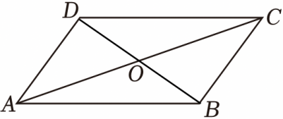
10．（3分）边长为4的正方形ABCD中，点E在边AD上，且AE＝1，点F在边AB上．当以点C、E、F为顶点的三角形是直角三角形时，AF的长为 ．
11．（3分）如图，长方形ABCD的长是14cm，宽是5cm，动点P从点A出发，沿边AD以每秒3cm的速度运动，同时点Q从点B出发，沿边BC以每秒1.5cm的速度运动，当点P运动到点D时两点停止运动，两点出发 秒时，长方形ABCD被线段PQ分成的两个图形成中心对称．
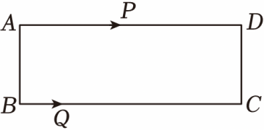
12．（3分）如图，在△ABC中，∠C＝90°，AC＝8，BC＝6，点P为斜边AB上一动点，过点P作PE⊥AC于E，PF⊥BC于点F连结EF，则线段EF的最小值为 ．
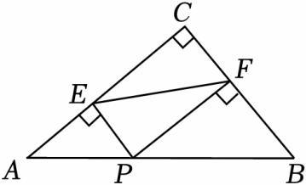
13．（3分）如图，在△ABC中，D，E分别是AB，AC的中点，连接DE，F是BD的中点，连接EF并延长，交CB的延长线于点G．若BC＝6，则BG的长为 ．
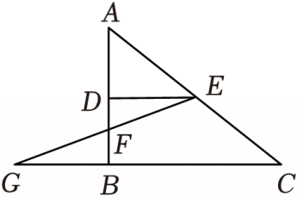
14．（3分）点$N(2\sqrt{2}，−\sqrt{3})$沿y轴翻折后与点M重合，那么点M的坐标为 ．
15．（3分）如图，已知点A（﹣4，2）、点B（2，﹣1），将线段AB平移得到线段DC．若点A的对应点是D（﹣1，4），则点B的对应点C的坐标是 ．
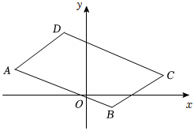
16．（3分）函数$y=\frac{2x−1}{x+1}$的自变量x的取值范围为 ．
17．（3分）如图是四个正比例函数的图象，则k₁，k₂，k₃，k₄的大小关系是 ．
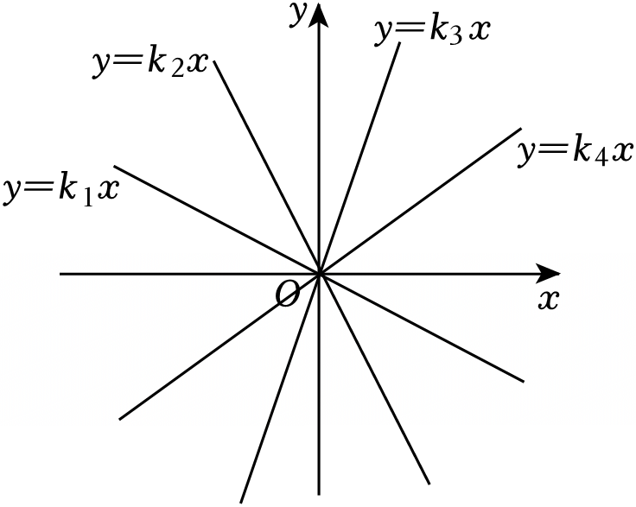
18．（3分）如图所示，直线y＝ax+b与直线y＝cx+d交点的横坐标是4，那么不等式ax﹣d≥cx﹣b的解集是 ．
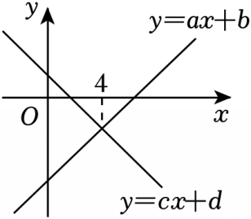
评卷人 | 得 分
三．解答题（共7小题，满分52分）
19．（5分）如图，▱ABCD的对角线AC，BD相交于点O，E，F分别是OA，OC上的点，且AE＝CF．
求证：BE＝DF．
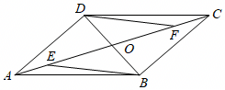
20．（6分）已知四边形ABDE为矩形，点F为AE上一点，过点E作EC∥BF，连接BE，且BE平分∠FBD，
（1）求证：四边形BCEF为菱形；
（2）已知矩形ABDE的周长为22，四边形BCEF的周长为20，求△CDE的面积．
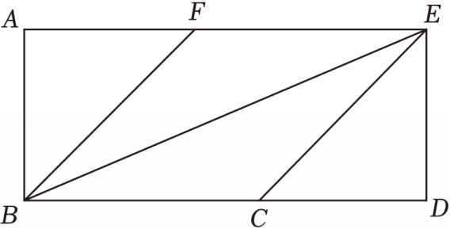
21．（5分）如图，小凯和小强住在同一个小区的不同单元楼，他们想要测量小强家所在单元楼CD的高度，首先他们在两栋单元楼之间有一个梯子EF，然后小强在自己家阳台C处观察E处得到的角度为∠1，小凯站在F处观察AB楼顶端A的角度为∠2，两人发现∠1与∠2互余，已知四边形BEFG是长方形，EF＝1.6米，AB＝DE+EF＝39.6米，BD＝63米，求单元楼CD的高度（小凯和小强的身高忽略不计）．
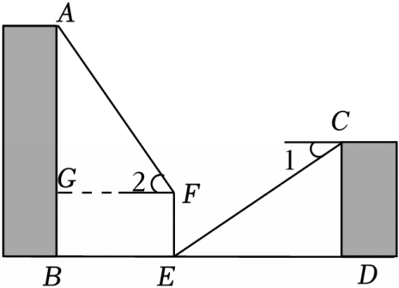

22．（6分）已知：如图，在△ABC中，∠BAC＝90°，点E是边BC的中点，在图中作点D，使得ED∥AB，且∠CDB＝90°，分别联结AE，AD，过点A作AF⊥BC，垂足为点F．
（1）求证：AD平分∠BAE；
（2）求证：∠CAF＝2∠DAE．
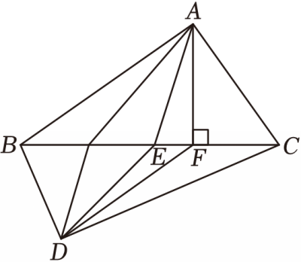
23．（8分）如图，一次函数y＝kx+b的图象分别交x轴、y轴于点A、C，与一次函数y＝﹣x+7的图象交于点P，点P的横坐标为3，PB⊥x轴，B为垂足，AB＝2PB．
（1）求点P的坐标；
（2）求一次函数y＝kx+b的表达式．
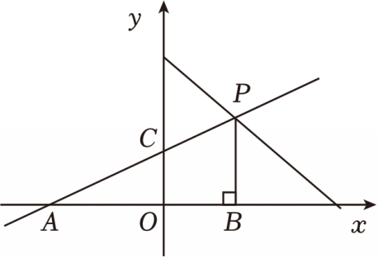
24．（10分）阅读下列一段文字，然后回答下列问题．已知在平面内两点P₁（x₁，y₁）、P₂（x₂，y₂），其两点间的距离P₁P₂$=\sqrt{(x_{1}−x_{2})^{2}+(y_{1}−y_{2})^{2}}$同时，当两点所在的直线在坐标轴或平行于坐标轴或垂直于坐标轴时，两点间距离公式可简化为|x₂﹣x₁|或|y₂﹣y₁|．
（1）已知A（﹣2，3）、B（4，﹣5），试求A、B两点间的距离；
（2）已知A、B在平行于y轴的直线上，点A的纵坐标为6，点B的纵坐标为﹣2，试求A、B两点间的距离．
（3）已知一个三角形各顶点坐标为A（0，6）、B（﹣3，2）、C（3，2），请判定此三角形的形状，并说明理由．
（4）已知一个三角形各顶点坐标为A（﹣1，3）、B（0，1）、C（2，2），请判定此三角形的形状，并说明理由．

25．（12分）如图，直线y₁＝kx﹣2（k≠0）与y轴交于点A，直线y₂＝2x+8与x轴交于点B，直线y₁与直线y₂交于点C（﹣2，4），连接AB．
（1）方程组$\left\{\begin{matrix}kx−y=2 \\ 2x−y=−8\end{matrix}\right.$的解是 ；
（2）求△ABC的面积；
（3）若在x轴上存在点P（点B与点P不重合），使得△PAC的面积与△ABC的面积相等，请直接写出点P的坐标．
